ETE MUSICAL 2021 – FICHE PROJET ARTISTIQUE

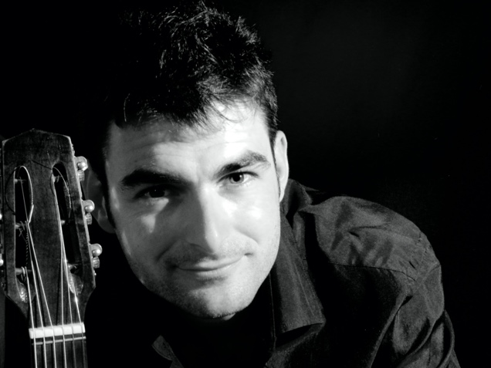
Spectacle : Jak O’Jazz
Type de lieu : tous types de lieux

Infos admin
- Production et coordonnées : La Mécanique
- Contact prod : Guillaume Trombetta
- Mail Prod : contact@lamecanique-collectif.fr
- Tel Prod : 06 30 65 18 21

Infos artistiques
- Genre : Concert de musique
- Style : Jazz
- Nombre d’artistes : 3 ou 4
- Technicien : 0
- Durée de représentation maximale : 2h
- Nombre de représentations possibles : 2

Infos techniques
- Sonorisation : Autonome jusqu’à 100 personnes, au-delà prévoir un accueil. Guitare/chant, clavier, contrebasse et batterie dans la formule à 4.
- Scène : avec ou sans – 4x3m minimum à 3.
- Nombre de véhicules : 1
- Type de véhicule : Voiture

Communication
Bio : Un trio guitare-chant + piano + contrebasse auquel s'ajoute, selon les circonstances, une batterie et un saxophone. Jak O'Jazz revisite avec élégance, un sens de la mélodie, un swing et une musicalité de chaque instant, les standards du jazz, qui ont fait le succès de Ella Fitzgerald; Chet Baker; Louis Armstrong; Ray Charles... Ce groupe de jazz sait distiller dans ces instants particuliers, un savant mélange de distinction et de raffinement, idéal pour les grandes occasions.
- Lien vidéo : https://www.youtube.com/watch?v=aFlmMIfq7lw

Infos financières
- Tarif de cession :
à 3 : 850 euros HT sans sono – 1000 euros HT avec sono
à 4 : 1100 euros HT sans sono – 1200 euros HT avec sono
- Frais kilométriques technicien : 30 cts/Km

